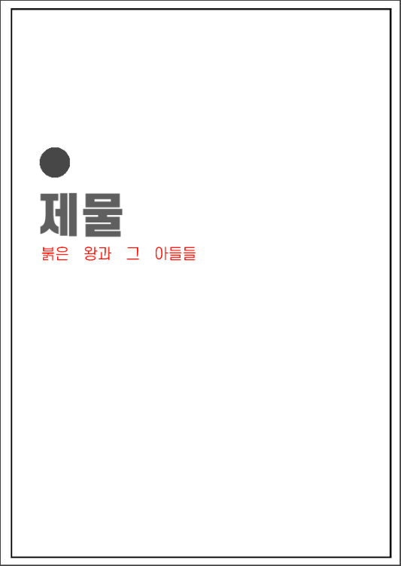

분기별로 다름

|  |  |
| --- | --- |
| 분기 | 설명 |
| 1 | 주인공이 아버지와 함께 저택에서 살기 시작.  그냥 밤에 몰래 돌아다니는 행위. 걸려도 조금 혼나고 만다.  이 때 의식의 방을 찾아둬야함.. 의식의 방의 위치는 다른걸로!  조금 쎄한 대사 넣는것도 좋아 |
|  |
| 2 | 주인공의 아버지가 끌려가고 그것을 구출하기 위해 이동.  어떻게 해도 실패로 끝남  제대로 의식의 방까지 도달한 경우 : 의식이 막 시작되었고 거기에 뛰어들면  도달하지 못한 경우 : 방에 가둬지고 조금 후, 끌려나가서 의식의 방에 도달.  대화를 들어보면 의식 실패를 알게 됨.  붉은 피가 낭자한 |
|  |
| 3 | 주인공 각성. 선택지로 잠식 / 의식 유지 나뉨.  잠식 : 주인공에게 깃든 저택의 주인이 겉으로 나오고 주인공은 잠들어버리는 엔딩  의식 유지 : 주인공의 분노가 더 큰 상황. 저택의 주인은 주인공의 의사를 존중해 의식을 뒤로 빼고 조력자 역할.  주인공을 제외한 모든 저택 사용인들이 인형으로 보임.  다섯 개의 인형을 찾아서 없애야 한다.  여기서 또 분기.  1. 모두 없애거나  2. 어린 애들은 남겨놓거나  3. 전부 살려놓거나 |
|  |